MEDIENINFORMATION
Würth Elektronik ICS mit ICS EXPO VAN auf Tour
Mobiler Showroom
Niedernhall, 27. März 2025 – Mit dem neuen ICS EXPO VAN bietet Würth Elektronik ICS die Möglichkeit, bestehende und potenzielle Kunden direkt vor Ort mit innovativen technischen Lösungen zu begeistern. Das zum mobilen Showroom ausgebaute Fahrzeug setzt neue Maßstäbe im direkten Kundenkontakt. Diese Herangehensweise bietet Unternehmen eine einfache und komfortable Möglichkeit, das Portfolio und den Service von Würth Elektronik ICS kennenzulernen. Der ICS EXPO VAN wird zudem genutzt, um an Technologietagen und Hausmessen anderer Unternehmen oder Tagungen teilzunehmen.
Mit dem ICS EXPO VAN wird das gesamte Portfolio von den REDline Power Boxes über HV-Lösungen bis zu den aktuellen Innovationen im Bereich der Steuerungen wie CDM-A16 oder ePDM 70-150 gezeigt.
Der neue ICS EXPO VAN unternahm 2024 bereits erste erfolgreiche Touren durch Frankreich und Spanien. Dabei wurden mehrere Unternehmen besucht. Mit an Bord waren Vertreter aus Vertrieb, Produkt- und Projektmanagement sowie dem Kundeninnendienst. Auf diese Weise haben Kunden und Interessenten nicht nur die Möglichkeit, die Produkte, sondern auch ihre aktuellen oder zukünftigen Ansprechpartner kennenzulernen und direkt vor Ort mit den Experten ins Gespräch zu kommen. Dies kam bei den Kunden sehr gut an und die technischen Demonstrationen wurden begeistert angenommen.
Immer wieder gern
Auch die beteiligten Mitarbeiterinnen und Mitarbeiter von Würth Elektronik ICS schätzen den neuen Expo Van und freuen sich auf weitere Touren.
„Das Schöne an dem ICS EXPO VAN ist, dass er genau auf unsere Bedürfnisse und Produkte zugeschnitten ist. Wir haben einfach alles dabei, um unsere verschiedenen Produktkategorien vorzustellen“, sagt Daniel van Dorp, Head of Marketing bei Würth Elektronik ICS, und erläutert: „Der ICS EXPO Van ist ein zentraler Bestandteil unserer Bemühungen unseren Kunden die Produkte und Lösungen der Würth Elektronik ICS auf einfache und bequeme weise präsentieren zu können.“ „Das komplette Sales Team Europa freut sich darauf, 2025 unsere internationalen und nationalen Touren mit dem neuen ICS EXPO VAN fortzusetzen und zahlreiche Kunden zu besuchen“, ergänzt Marco Jauchstetter, Head of Sales und Mitglied der Geschäftsleitung bei Würth Elektronik ICS.

Verfügbares Bildmaterial
Folgendes Bildmaterial steht druckfähig im Internet zum Download bereit:
https://kk.htcm.de/press-releases/wuerth-ics/
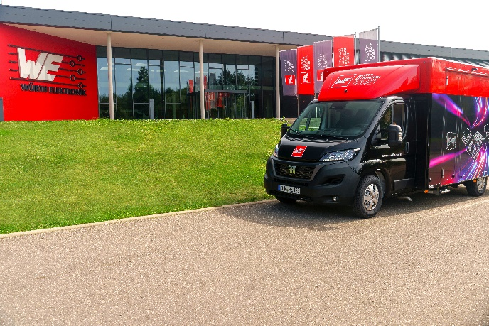
Bildquelle: Würth Elektronik ICS
Der ICS Expo Van ist eine Art mobiler Showroom für Kundenbesuche und Teilnahmen an Veranstaltungen.

Über Würth Elektronik ICS GmbH & Co. KG
Würth Elektronik ICS ist Systemanbieter für elektromechanische und elektronische Lösungen zur Signal- und Stromverteilung, Steuerung von Funktionen sowie von Anzeige- und Bedienlösungen. Zu den Hauptkunden zählen namhafte Hersteller von Bau- und Landwirtschaftsmaschinen sowie Nutzfahrzeugen. Aber auch Branchen wie Industrietechnik oder erneuerbare Energien profitieren von den Produkten und Services der ICS. Stammsitz des Unternehmens ist Niedernhall-Waldzimmern (Deutschland). Weitere Niederlassungen befinden sich in Frankreich, Großbritannien, Italien, den USA, Chinaund Indien.
Würth Elektronik ist Teil der Würth-Gruppe, dem Weltmarktführer in der Entwicklung, der Herstellung und dem Vertrieb von Montage- und Befestigungsmaterial, und beschäftigt 7 500 Mitarbeitende. Im Jahr 2024 erwirtschaftete die Würth Elektronik Gruppe einen Umsatz von 1,03 Milliarden Euro.

Würth Elektronik: more than you expect!
Weitere Informationen unter www.we-online.de/ics
Weitere Informationen:  Würth Elektronik ICS GmbH & Co. KG  Sandra Herter  Gewerbepark Waldzimmern  Würthstraße 1  74676 Niedernhall  Telefon: +49 7940 9810-1503  E-Mail: sandra.herter@we-online.de  www.we-online.de/ics | Pressekontakt:  HighTech communications GmbH  Marcus Planckh  Brunhamstraße 21  81249 München  Telefon: +49 89 500778-22  E-Mail: m.planckh@htcm.de  www.htcm.de

